|  |  |
| --- | --- |
|  | **Министерство науки и высшего образования Российской Федерации**  **Федеральное государственное бюджетное образовательное учреждение**  **высшего образования**  **«Московский государственный технический университет**  **имени Н.Э. Баумана**  **(национальный исследовательский университет)»**  **(МГТУ им. Н.Э. Баумана)** |

ФАКУЛЬТЕТ Радиоэлектроника и лазерная техника (РЛ)_______________________________

КАФЕДРА Технология приборостроения (РЛ6)________________________________________

**РАСЧЕТНО-ПОЯСНИТЕЛЬНАЯ ЗАПИСКА**

***К КУРСОВОЙ РАБОТЕ***

***НА ТЕМУ:***

***_******_______________ Метроном ________________***

Студент _____РЛ6-71______ **___________________**Архипов Д.Ф.**_____**

(Группа) (Подпись, дата) (И.О.Фамилия)

Руководитель курсовой работы **__________________**Семеренко Д.А**.____**

(Подпись, дата) (И.О.Фамилия)

*2023 г.*

Оглавление

Введение 3

Глава 1. Обзор существующих решений 3

Глава 2. Функциональная и принципиальная электрическая схемы устройства 3

Глава 3. Алгоритм работы ПЛИС и описание основных узлов устройства 3

Глава 4. Результаты исследований 3

Заключение 3

Список литературы 3

Приложение А 3

# Введение

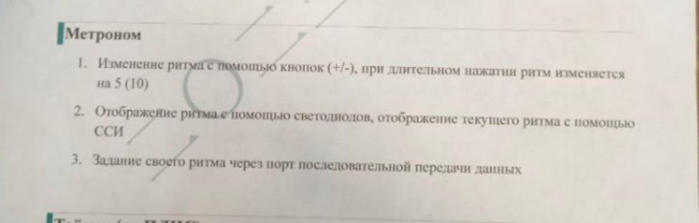

# Глава 1. Обзор существующих решений

# Глава 2. Функциональная и принципиальная электрическая схемы устройства

Рис. 1 – Функциональная схема устройства

Рис. 2 – Принципиальная электрическая схема устройства

# Глава 3. Алгоритм работы ПЛИС и описание основных узлов устройства

Частота работы 200 МГц

Изменение ритма:

1. Кнопка +
2. Кнопка –
3. Кнопка удержания для периодического увеличения на 5
4. Кнопка удержания для периодического уменьшения на 5
5. Задание частоты работы метронома по протоколу UART

Модули:

1. Модуль обработки пользовательского ввода
   1. Модуль исключения дребезга контактов
   2. Модуль определения нажатой кнопки и выдачи сигнала управления
   3. Модуль приема управляющей команды по протоколу UART
2. Модуль изменения частоты работы метронома (принимает управляющие сигналы)
3. Модуль пользовательского вывода:

3.1) Модуль вывода ритма на светодиоды

3.2) Модуль вывода значения ритма на ССИ

3.3) Модуль передачи ритма по протоколу UART

# Глава 4. Результаты исследований

# Заключение

# Список литературы

# Приложение А